  ОПРОСНЫЙ ЛИСТ  ООО «Киселевский завод горного оборудования»  на коуши ККБ  __________________________________________________________  Наименование организации, заполнившей опросный лист  Шахта _____________________________________________________  Ствол ______________________________________________________  Контактный телефон _____________________________________  Внимание!  Опросный лист без ответов на все вопросы, подписей и печати  к исполнению не принимается, все разделы должны быть разборчиво заполнены без исправлений  Составил_______________ ___________ ______________  ФИО подпись дата  Контактный телефон _____________________________  Утвердил _______________ ___________ ______________  ФИО подпись дата  Место печати | Примечание: *Указывается конкретный диаметр и тип конструкции каната с которым будет эксплуатироваться коуш  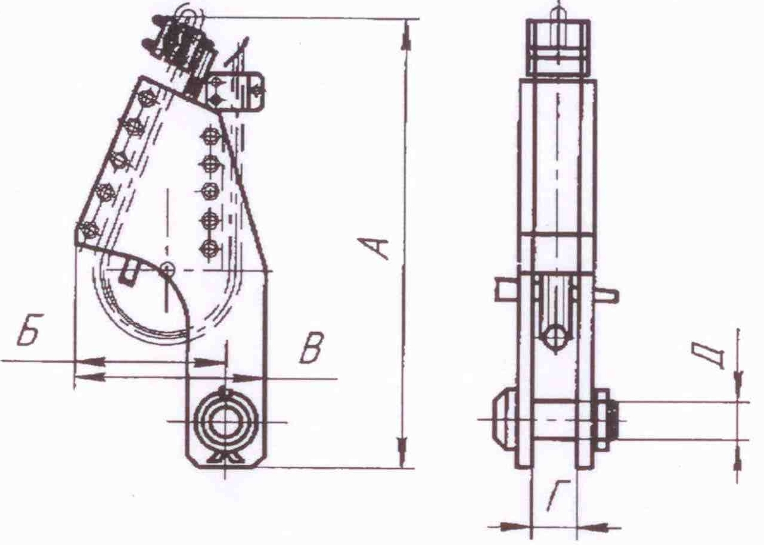  Технические характеристики коушей типа ККБ  (изменения параметров не допускается)
  №п/п | Вопросы | Ответы
  1 | Статическая нагрузка, кН
  2 | Диаметр подъемного каната*, мм
  2.1 | Конструкция каната (прядевый, закрытый)*
  3 | Обозначение чертежа коуша
  4 | Требуется изготовить комплектов, шт
  Обозна-  чение | Диаметр  каната,  мм | Статическая нагрузка при  подъеме, кН |  | Р а з м е р ы, мм |  |  |  |  | Масса,  кг
  Обозна-  чение | Диаметр  каната,  мм | грузо-  людском | грузо-  вом | А | Б | В | Г | Д | Масса,  кг
  1ККБ.000 | 19÷23 | 51 | 65 | 912 | 300 | 360 | 38 | 50 | 74
  - 01 | 22÷26
  2ККБ.000 | 22÷26 | 89,3 | 116 | 1076 | 378 | 463 | 48 | 70 | 122
  - 01 | 27÷33
  - 02 | 30÷36
  3ККБ.000 | 30÷36 | 155 | 200 | 1432 | 505 | 605 | 64 | 90 | 323
  - 01 | 36÷42
  - 02 | 40÷46
  4ККБ.000 | 36÷42 | 235 | 305 | 1580 | 530 | 655 | 74 | 100 | 381
  - 01 | 40÷46
  - 02 | 44÷50
  - 03 | 49÷55
  5ККБ.000 | 44÷50 | 297 | 386 | 1826 | 608 | 748 | 84 | 114 | 510
  - 01 | 49÷55
  - 02 | 54÷60
  - 03 | 59÷65
  6ККБ.000 | 49÷55 | - | 415 | 1992 | 664 | 824 | 94 | 130 | 805
  - 01 | 54÷60
  - 02 | 59÷65

